ГРАФИЧЕСКОЕ ОПИСАНИЕ МЕСТОПОЛОЖЕНИЯ ГРАНИЦ
публичного сервитута
Публичный сервитут в отношении земельных участков в целях: Складирование строительных и иных материалов, возведение некапитальных строений, сооружений (включая ограждения, бытовки, навесы) и размещение строительной техники, которые необходимы для обеспечения реконструкции магистрального нефтепровода федерального значения "Красноленинская- Шаим-Конда" "Система молниезащиты и заземления НПС "Красноленинская", КПП СОД, МН "Красноленинская-Шаим-Конда" на 0, 57, 61, 125, 187, 188, 243, 298, 311, 332, 341, 345 км. КПП СОД, МН "Шаим-Тюмень"
на 0, 108 км. 14 систем. Урайское УМН. Техническое перевооружение", на срок реконструкции
(наименование объекта, местоположение границ которого описано (далее - объект))
Раздел 1
Сведения об объекте
№ п/п | Характеристики объекта | Описание характеристик
1 | 2 | 3
1. | Местоположение объекта | Ханты-Мансийский автономный округ - Югра, муниципальный район Кондинский
2. | Площадь объекта +/- величина погрешности определения площади (Р +/- Дельта Р) | 1413 +/- 13 м²
3. | Иные характеристики объекта | Установление публичного сервитута в соответствии с п. 2 ст. 39.37 ЗК РФ, в отношении земельных участков в целях: Складирование строительных и иных материалов, возведение некапитальных строений, сооружений (включая ограждения, бытовки, навесы) и размещение строительной техники, которые необходимы для обеспечения реконструкции магистрального нефтепровода федерального значения "Красноленинская- Шаим-Конда" "Система молниезащиты и заземления НПС "Красноленинская", КПП СОД, МН "Красноленинская-Шаим-Конда" на 0, 57, 61, 125, 187,  188, 243, 298, 311, 332, 341, 345 км. КПП СОД, МН  "Шаим-Тюмень" на 0, 108 км. 14 систем. Урайское УМН. Техническое перевооружение", на срок реконструкции. Срок по 28.10.2026г. В интересах АО «Транснефть - Сибирь» (ИНН:7201000726, ОГРН: 7027200789220,  телефон: +7 (3452) 32-27-10, почтовый адрес: 625027, Тюменская область, г. Тюмень, ул. Республики, дом 139, e-mail: sn-info@transneft.ru)

Раздел 2
Сведения о местоположении границ объекта
1. Система координат МСК-86, зона 2
2. Сведения о характерных точках границ объекта
Обозначение характерных точек границ | Координаты, м |  | Метод определения координат характерной точки | Средняя квадратическая погрешность положения характерной точки (Мt), м | Описание обозначения точки на местности (при наличии)
Обозначение характерных точек границ | X | Y | Метод определения координат характерной точки |  | Описание обозначения точки на местности (при наличии)
1 | 2 | 3 | 4 | 5 | 6
1 | 836679.92 | 2475297.95 | Аналитический метод | 0.10 | -
2 | 836657.99 | 2475333.77 | Аналитический метод | 0.10 | -
3 | 836630.70 | 2475317.07 | Аналитический метод | 0.10 | -
4 | 836637.78 | 2475299.17 | Аналитический метод | 0.10 | -
5 | 836652.64 | 2475281.25 | Аналитический метод | 0.10 | -
1 | 836679.92 | 2475297.95 | Аналитический метод | 0.10 | -
3. Сведения о характерных точках части (частей) границы объекта
Обозначение характерных точек части границы | Координаты, м |  | Метод определения координат характерной точки | Средняя квадратическая погрешность положения характерной точки (Мt), м | Описание обозначения точки на местности (при наличии)
Обозначение характерных точек части границы | X | Y | Метод определения координат характерной точки |  | Описание обозначения точки на местности (при наличии)
1 | 2 | 3 | 4 | 5 | 6
- | - | - | - | - | -

Раздел 3
Сведения о местоположении измененных (уточненных) границ объекта
1. Система координат -
2. Сведения о характерных точках границ объекта
Обозначение характерных точек границ | Существующие координаты, м |  | Измененные (уточненные) координаты, м |  | Метод определения координат характерной точки | Средняя квадратическая погрешность положения характерной точки (Мt), м | Описание обозначения точки на местности (при наличии)
Обозначение характерных точек границ | X | Y | X | Y | Метод определения координат характерной точки |  | Описание обозначения точки на местности (при наличии)
1 | 2 | 3 | 4 | 5 | 6 | 7 | 8
- | - | - | - | - | - | -
3. Сведения о характерных точках части (частей) границы объекта
Обозначение характерных точек части границы | Существующие координаты, м |  | Измененные (уточненные) координаты, м |  | Метод определения координат характерной точки | Средняя квадратическая погрешность положения характерной точки (Мt), м | Описание обозначения точки на местности (при наличии)
Обозначение характерных точек части границы | X | Y | X | Y | Метод определения координат характерной точки |  | Описание обозначения точки на местности (при наличии)
1 | 2 | 3 | 4 | 5 | 6 | 7 8
- | - | - | - | - | - | -

СХЕМА РАСПОЛОЖЕНИЯ ГРАНИЦ ПУБЛИЧНОГО СЕРВИТУТА
УТВЕРЖДЕНО
постановлением Администрации Кондинского муниципального района от " "
№

в отношении земельных участков в целях: Складирование строительных и иных материалов, возведение некапитальных строений, сооружений, (включая ограждения, бытовки, навесы) и размещение строительной техники, которые необходимы для обеспечения реконструкции магистрального нефтепровода федерального значения "Красноленинская-Шаим-Конда" "Система молниезащиты и заземления НПС "Красноленинская", КПП СОД, МН "Красноленинская-Шаим-Конда" на 0, 57, 61, 125, 187, 188, 243, 298, 311, 332, 341, 345 км. КПП СОД, МН "Шаим-Тюмень" на 0, 108 км. 14 систем.
Урайское УМН. Техническое перевооружение", на срок реконструкции

Площадь сервитута: 1413 кв.м. Ханты-Мансийский автономный округ - Югра, Кондинский муниципальный район

86:01:1002001:1287

86:01:1002001:1291

86:01:1002001

86:01:1002001:1291

1

2 86:01:0000000:10686

5

86:01:1002001:1284

4

3

86:01:0000000:6384

86:01:1002001:1289

86:01:1002001:1291

86:01:1002001:1289

86:01:1002001:1286

Условные обозначения:
- проектные границы публичного сервитута

Масштаб 1:1000

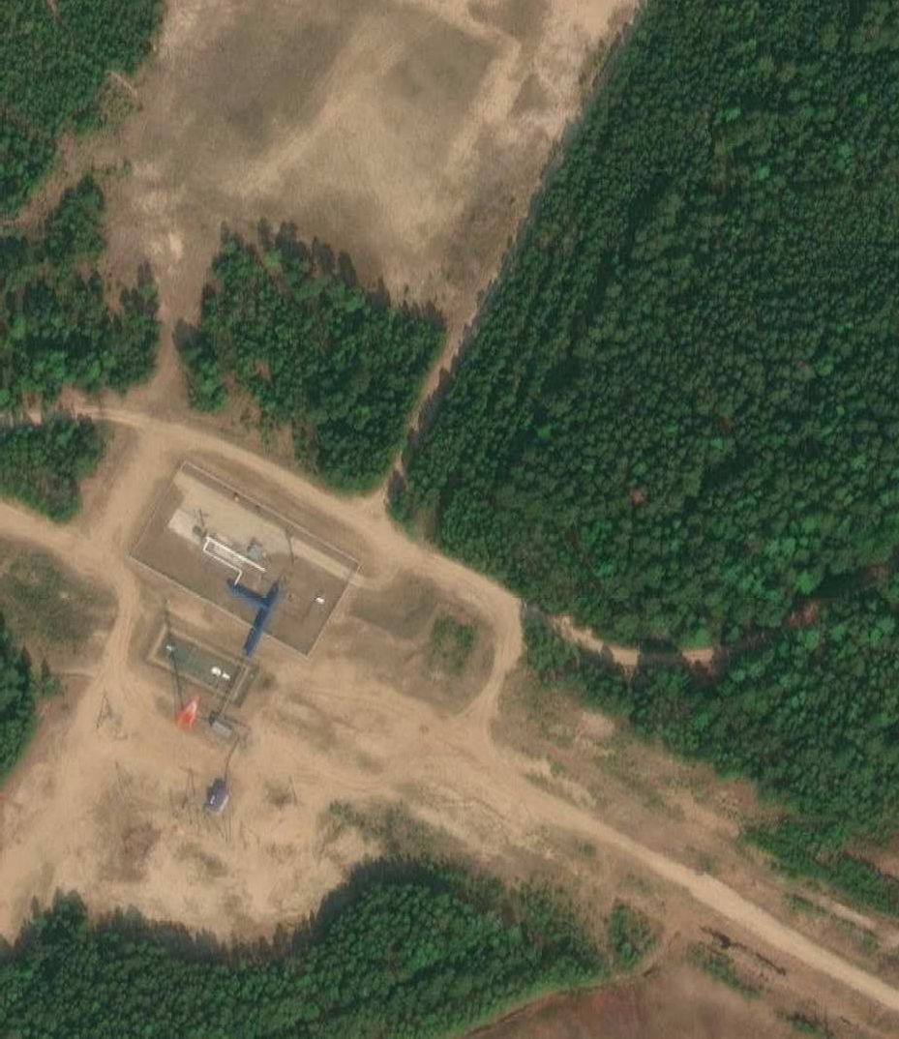
2 - обозначение характерной точки границы публичного сервитута
- границы земельных участков, сведения о которых содержатся в ЕГРН
- границы кадастровых кварталов
86:01:0000000:10686 - кадастровые номера земельных участков, согласно сведениям ЕГРН
86:01:1002001 - номера кадастровых кварталов

